15 de diciembre de 2019

Coders

Barman Simulator 2019

Realidad y Accesibilidad Aumentadas

Videojuego para el curso de Realidad y Accesibilidad Aumentadas en la Universidad de Oviedo.

**Game Design**

**Diseño general**

**Género:** Arcade, Puzzle.

**Narrativa y objetivos:** En este juego juegas como un barman, que servirá los diferentes cócteles que los clientes del bar pueden pedir. El objetivo del juego es mantener contentos a nuestros clientes, sirviendo cócteles de primer nivel (o lo más cerca que podamos llegar) sin que ningún pedido sea incorrecto.

**Personajes:** El juego contará con el Barman (el jugador) y un amplio elenco de personajes no jugables que actuarán como clientes del bar.

**User Interface:** Hemos optado por una interfaz de usuario limpia, con solo un cursor en el centro de la pantalla e información sobre las herramientas y la orden actual en una esquina de la pantalla.

**Storyboard**

[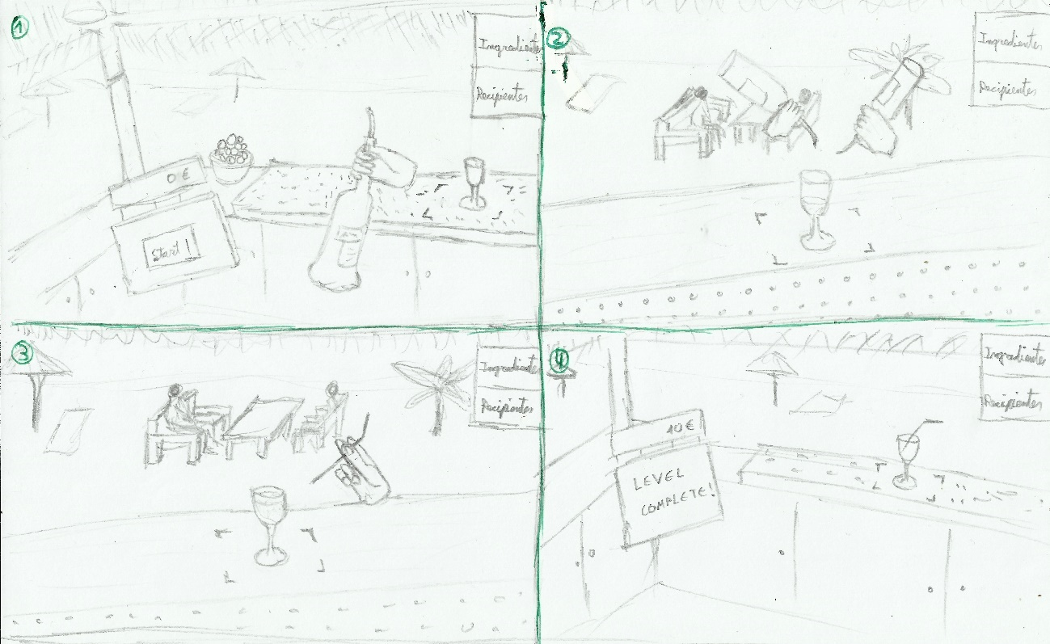](https://github.com/raa-coders/game/blob/master/StoryBoard.jpg)

**Game planning**

Toda la codificación y los recursos gráficos 2D se desarrollarán internamente. Idealmente, los modelos 3D también se crearán internamente mediante la manipulación de malla C #. Los efectos de sonido se descargarán de páginas especializadas que publican afirmaciones de audio de forma gratuita.

**Sprint 1 (Oct 21 - Nov 3)**

* Juntando un super equipo
* Game Design
* Storyboard

**Sprint 2 (Nov 4 - Nov 18)**

* UI básica
* Órdenes básicas
* Agarrar y verter botellas
* Servir cócteles a los clientes.
* Felicidad del cliente
* **Primera demo**

**Sprint 3 (Nov 18 - Dec 2)**

* Mezclar
* Presentation de la bebida
* Sistema de dificultad
* Sonidos básicos
* **Segunda demo**

**Final Sprint (Dec 2 - Dec 15)**

* UI refinada
* Mejores sonidos
* Clientes generados aleatoriamente
* Efectos especiales
* **Versión final**

**Lista de deseos**

* Diálogo con los clientes antes de pedir una bebida.
* Banda sonora.

**Game Components**

**Máquina registradora**

<https://github.com/raa-coders/game/tree/master/Assets/Resources/Bar/CashRegister>

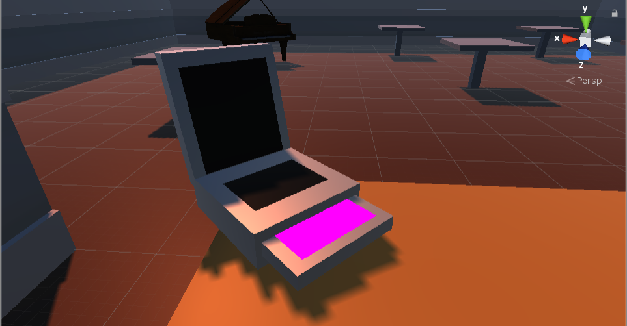

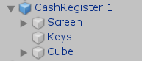

La caja registradora está formada por varios componentes.

* **Pantalla:** En ella se mostrará el botón de Start Game al que habrá que mirar unos segundos para iniciar el juego. En ella también nos aparecerá la puntuación obtenida cada vez que finalicemos un coctel.
* **Teclas:** Es un componente meramente estético.
* **Cajón:** Otro componente estético donde podrá haber una skin de billetes simulando el cajón de dinero de una máquina registradora.

**Botellas**

<https://github.com/raa-coders/game/tree/master/Assets/Resources/Bottles>

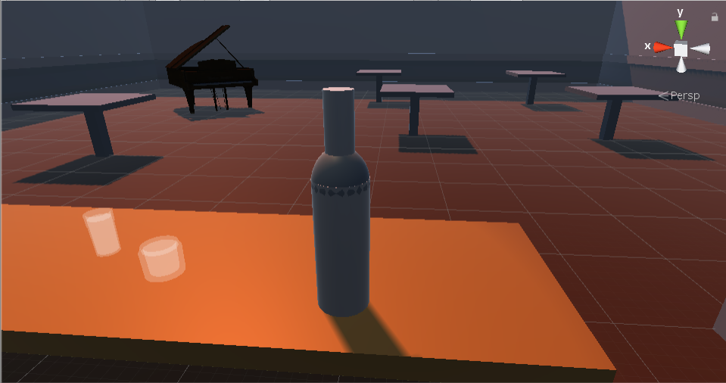

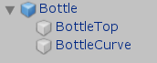

Las botellas también están formadas por varios componentes.

* **Bottle:** Es el cilindro con más diámetro que se corresponde con la parte inferior de la botella.
* **BottleTop:** Es el cilindro con menos diámetro que se corresponde con la parte superior de la botella.
* **BottleCurve:** Es una esfera que se sitúa en la parte central de la botella, entre los dos cilindros. Nos permite darle la curvatura a la figura para que parezca una botella de verdad. Su diámetro se corresponde con el del cilindro Bottle.

Ambos componentes, tanto la máquina registradora como las botellas, han sido desarrollados empleando la última versión de Unity (2019.2.12f1). Los elementos han sido creados a partir de la unión de objetos 3D. También ha sido necesario crear nuevos materiales para darle a los objetos un aspecto lo más real posible. Por último hemos descargado Money Pack de Asset Store con el fin de mejorar el aspecto del cajón de la máquina registradora.

Ambos componentes se han guardado como Resources para colaborar en el desarrollo del juego y poder replicarlos de manera sencilla.

## Estanterías

<https://github.com/raa-coders/game/tree/master/Assets/Resources/Room/Shelves>

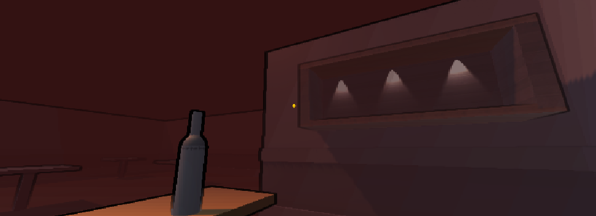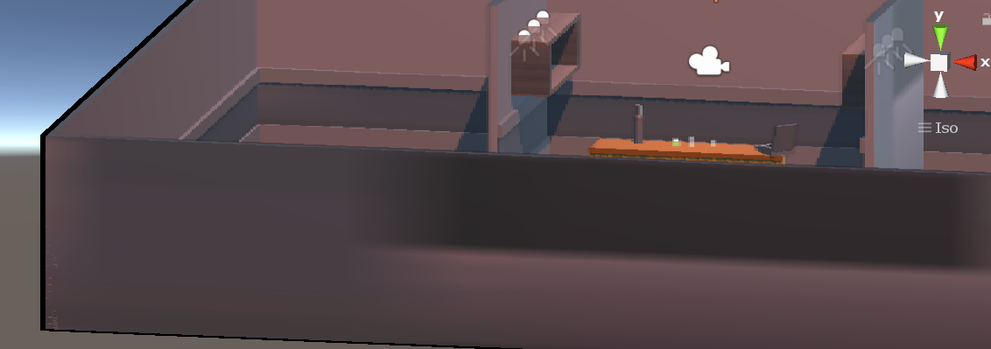

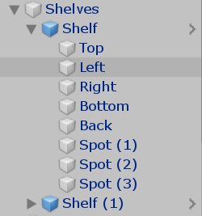

Las estanterías también están formadas por varios componentes.

* **Top:** Es el cubo que es encuentra en la zona superior de la estantería. Una balda más ancha y pero menos alta.
* **Bottom:** Es el cubo que es encuentra en la zona inferior de la estantería. Una balda más ancha y pero menos alta.
* **Left:** Es el cubo que es encuentra en la zona izquierda de la estantería. Una balda más alta y pero menos ancha.
* **Right:** Es el cubo que es encuentra en la zona derecha de la estantería. Una balda más alta y pero menos ancha.
* **Back:** Es el cubo que es encuentra en la zona trasera de la estantería. Una balda ancha y alta.
* **Spot (1, 2 y 3):** Se sitúan tres focos en la estantería para colaborar con la correcta iluminación de la escena.

Se le ha añadido una textura a la estantería para conseguir un mejor acabado de la misma:

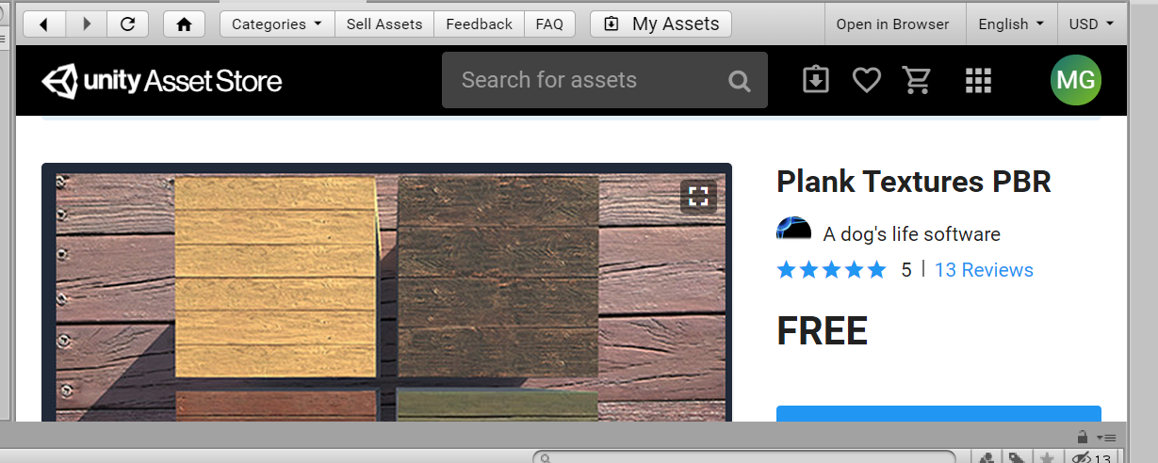

## Sillas

<https://github.com/raa-coders/game/tree/master/Assets/Resources/Room>

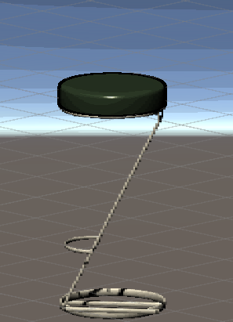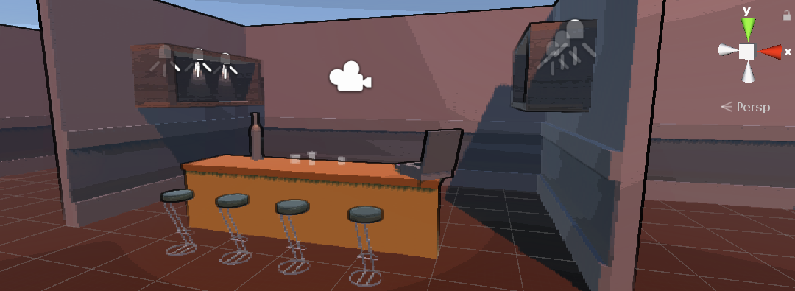

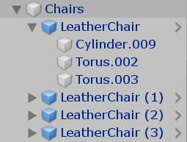

Las sillas se han obtenido del asset store para situarlas en la zona de la barra.

## Música

Se ha empleado una música de jazz la cual ameniza el juego, además para de para dar más ambiente a la zona, se ha incluido un pianista que simula tocarla música que suena. Para ello se ha editado una música de jazz a partir de distintas piezas de soundcloud y se ha utilizado la asset store de unity para el piano.

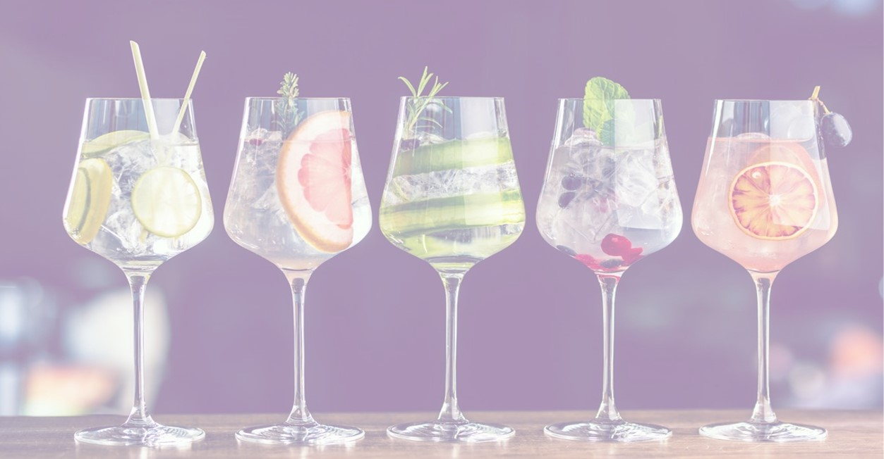

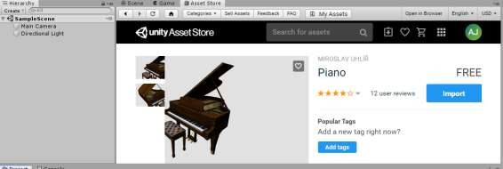

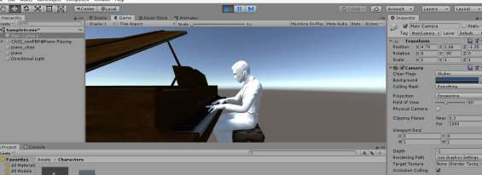

## Scripts de vasos

Los vasos se componen de dos objetos diferentes, cada uno con su respectivo script adjunto.

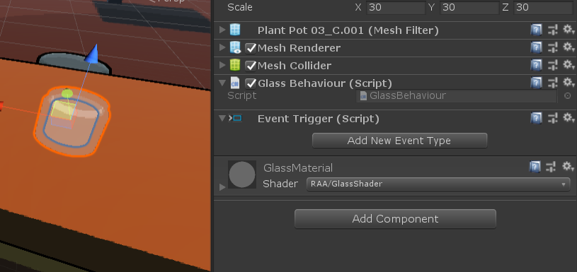

*Ilustración 1 Componentes necesarios para que el script funcione*

El script padre, llamado ***GlassBehaviour***, utiliza el componente *Event Trigger* del objeto al que está vinculado para saber cuándo el jugador interactúa con él. A partir del momento en que eso ocurra, el objeto se “adherirá” al jugador, moviéndose hacia donde él esté mirando. En cuanto el jugador vuelva a interactuar con el objeto que está manejando, dicho objeto se quedará en el sitio en el que el jugador lo ha dejado.

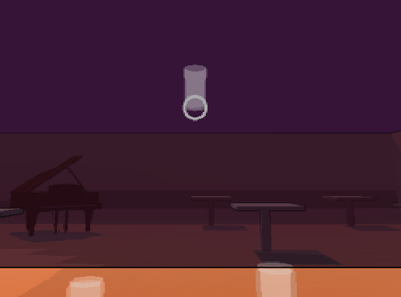

*Ilustración 2 Si interactúas con un vaso, lo agarrarás y podrás moverlo por la escena*

Por otro lado, el stript ***GlassInteriorBehaviour*** se encarga de detectar colisiones con líquidos, utilizando un componente de tipo Collider. Cuando recibe una colisión, rellena su contenido y regula la cantidad de cada líquido necesaria para poder obtener la mezcla final.

Estos scripts pueden encontrarse en la carpeta ***Assets/Scripts/Glasses***.

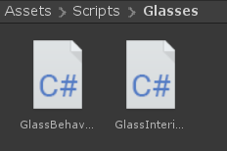

## Manejo de botellas

Por su parte, las botellas se manejan exactamente igual que los vasos, utilizando el script ***BottleBehaviour***. Sin embargo, cuentan con la funcionalidad extra de poder verter su contenido si el jugador gira la cabeza hacia los lados. Cuando la rotación de la botella pasa cierto valor, empieza a instanciar objetos del tipo ***LiquidBehavior*** (que posteriormente recibirán comprobaciones de colisión para saber si han entrado en un vaso).

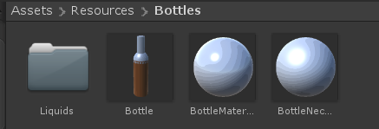

Cada botella cuenta con su propio material con el que cambiar de color, pudiendo así representar el tipo de líquido que contienen. Por otro lado, el líquido no es más que una esfera a la que aplicamos un shader que la transforma a un color plano. Cuando se acumulan varias “unidades” de líquido da la sensación de una especie de fluido saliendo de la botella.

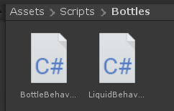

Estos scripts pueden encontrarse en la carpeta ***Assets/Scripts/Bottles***.

## Generación de Pedidos

Los pedidos de los clientes son manejados por completo por un GameObject tipo Canvas, que lleva ajunto el script ***OrdersCanvas***. Este script guarda en su interior una cola de pedidos (struct ***Order*** en C#), que cada cierto tiempo va llenando con una nueva instancia de pedido, generada aleatoriamente.

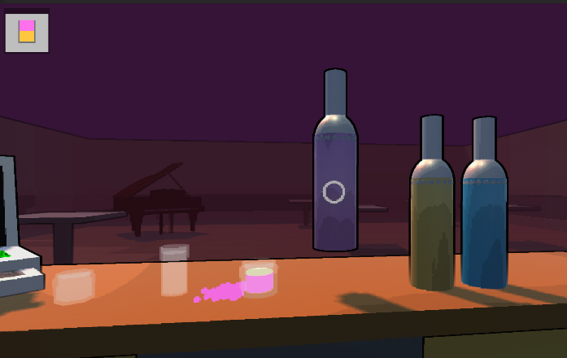

Estos pedidos pueden verse representados en el canvas gracias al prefab ***OrderIcon***, que sirve de representación gráfica para el estado de cada uno de los pedidos (bebida deseada y tiempo restante para prepararlo).

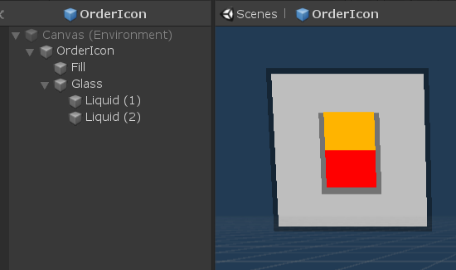

Dentro del proyecto, los scripts pueden encontrarse en la carpeta ***Assets/Scripts/Orders***, mientras que los prefabs se almacenan en ***Assets/Prefabs/UI***.

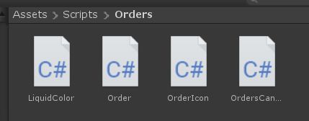

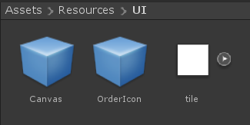

## Shader de bebidas

Imitando el efecto conseguido por un artista que colgó una captura de pantalla online1 explicando algunos pasos para emular líquidos, se ha escrito un shader que aplicar a los vasos y botellas del juego.

El shader, escrito en HLSL2, calcula la posición donde debería estar la superficie del agua dependiendo de la rotación del objeto. Una vez hecho eso, recoloca los vértices y colorea el objeto, dibujando una fina capa de espuma en la superficie.

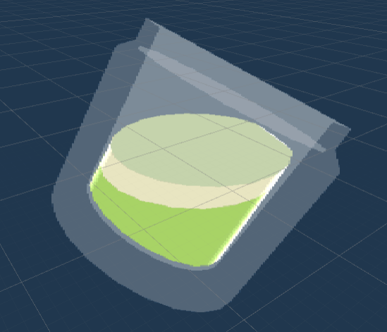

*Ilustración 3 Ejemplo de aplicación del shader sobre un cilindro (verde) rotado*

Puede encontrarse en la carpeta ***Assets/Resources/Glasses***.

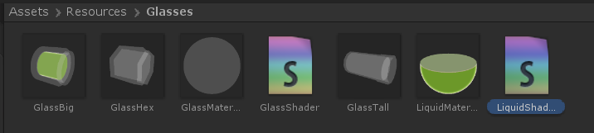

## Scripts para ampliación de Unity LWRP

Se ha actualizado el proyecto a Unity 2019.2.12 con el objetivo de poder trabajar con una *Scriptable Render Pipeline*3 que nos permita darle estilo propio y mejor ambientación a los gráficos del juego.

Hemos decidido utilizar la *Lightweight Render Pipeline*, una de las alternativas que Unity ofrece por defecto, y ampliarla con varios *passes* de renderizado4. De esa manera, hemos podido crear nuestros propios shaders y materiales y aplicarlos a las imágenes renderizadas en pantalla para conseguir cada uno de los efectos deseados.

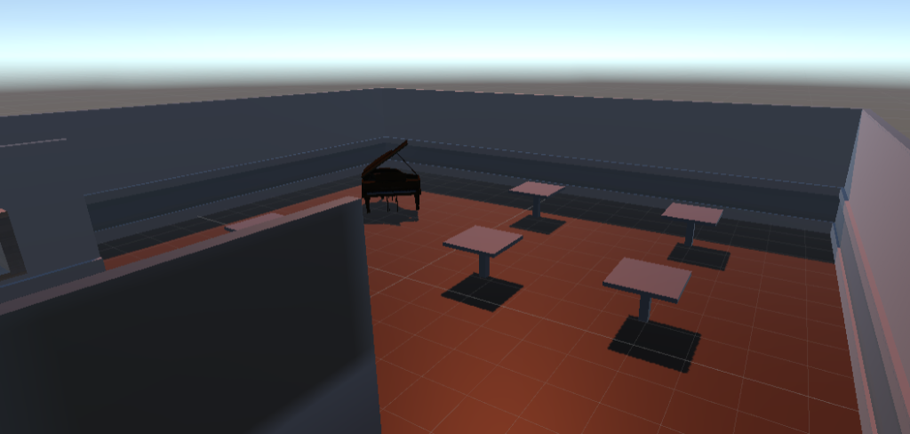

*Ilustración 4 Escena antes de aplicar cambios en la LWRP*

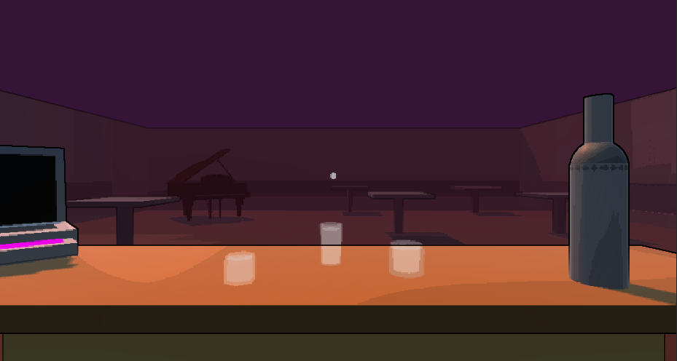

*Ilustración 5 Captura in-game con la LWRP modificada*

Todos los scripts y materiales para este apartado se encuentran en la carpeta **Assets/Rendering** dentro del proyecto.

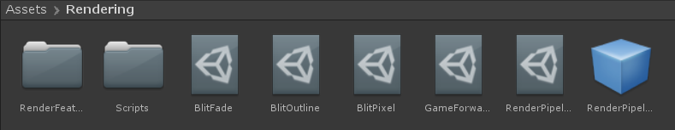

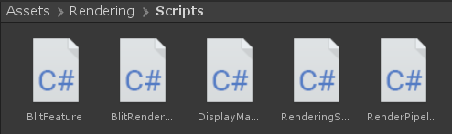

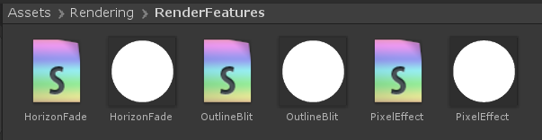

## Componentes descargados

A parte de los assets creados manualmente, también se han descargado dos componentes diferentes.

El primero de ellos es un paquete de modelos 3D para las paredes del bar, obtenido de la página de *itch.io* Daily Lowpoly (<https://dailylowpoly.itch.io/modular-walls>).

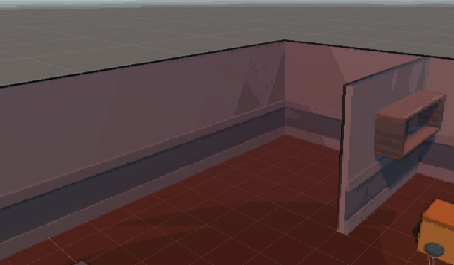

*Ilustración 6 Paredes dentro de la escena*

Por otro lado, para los vasos del juego se ha descargado un pack de modelos 3D de floreros, desde la página de *itch.io* MadeByJawns (<https://madebyjawns.itch.io/plantpack1>). Mediante un shader propio, se les ha cambiado el material por uno que simula la transparencia de un vaso.

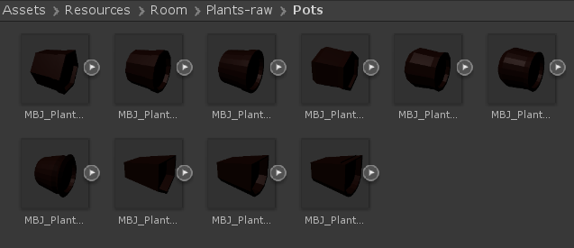

*Ilustración 7 Los modelos originales dentro del proyecto*

## Personajes

## Los personajes están creados con adobe fuse.

## 

## 





**Game guide**

El juego consiste en ir preparando cócteles con los recursos disponibles detrás de la barra. No necesitará ningún tipo de control remoto o entrada que no sean las gafas VR (el juego está diseñado para ejecutarse en los auriculares VR más baratos).

El bucle principal del juego tendrá tres pilares mecánicos, que se pueden enumerar de la siguiente manera:

* **Mezclar.** Cuando reciba un pedido, tendrá que mezclar los licores y bebidas disponibles para obtener el cóctel deseado. Esto se hará agarrando directamente cada botella y llenando la coctelera con la cantidad correcta de bebida. Una vez que el agitador esté lleno, el jugador lo cerrará y lo sacudirá.
* **Presentación.** Una vez que se mezcla el cóctel, el jugador abrirá la coctelera y verterá el contenido en un vaso. Después de eso, se agregarían frutas, pajitas y otros tipos de decoración, si se desea.
* **Felicidad.** Cuando el cóctel esté listo, el jugador lo servirá al cliente. Luego, el jugador recibirá los comentarios del cliente, que mostrará si está contento o no con su cóctel, o si le hemos servido algo que él o ella no ordenó en absoluto.

Cuanto más felices salgan los clientes del bar, más difíciles serán los futuros cócteles. Como decisión de diseño, la dificultad no aumentará a menos que el jugador haga un buen trabajo (por lo que puede ser más accesible para jugadores no expertos).

El juego debe colocarse en 16:9 para poder visualizarlo de forma correcta y no en free aspect.

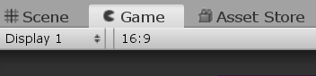

**Game credits**

Miembros del equipo:

* Álvaro Lucas Jiménez – Diseñador de audio
* Miguel Ornia Gómez – Desarrollador
* Covadonga Vega Fernández
* Paco Juan Quirós – Artista Técnico
* Pablo Martínez Arango – Coordinador

Enlace de vídeo:

